Nowa pompa dozująca Qdos H-FLO zapewnia wyższe natężenia przepływu do dozowania substancji chemicznych w szerokim zakresie zastosowań

- Najnowsza pompa w gamie Qdos przeznaczona jest do wyższych natężeń przepływu, sięgających nawet 600 l/h
- Nowa pompa perystaltyczna sprawia, że dozowanie chemikaliów jest prostsze, bezpieczniejsze i bardziej opłacalne
- Qdos H-FLO obsługuje szeroką gamę zastosowań i branż

Firma Watson-Marlow Fluid Technology Solutions (WMFTS) wprowadziła na rynek pompę do dozowania i odmierzania substancji chemicznych Qdos™ H-FLO, zaprojektowaną specjalnie pod kątem wyższych natężeń przepływu, sięgających nawet 600 l/h.

Qdos H-FLO zapewnia tę samą wyjątkową dokładność i niezawodność, co inne pompy Qdos, ale przy wyższych natężeniach przepływu, z różnymi głowicami pomp i szeregiem różnych materiałów węży, aby zapewnić kompatybilność chemiczną z płynem technologicznym.

Precyzyjna pompa Qdos H-FLO zapewnia elastyczność, którą można skalować wraz z procesem klienta, niezależnie od tego, czy chodzi o oczyszczanie wody i ścieków, wydobycie i przetwarzanie minerałów, zastosowania chemiczne w przemyśle spożywczym, czy też w przemyśle celulozowo-papierniczym.

Qdos H-FLO stanowi uzupełnienie gamy pomp Qdos o rozwiązanie do natężeń przepływu, sięgających nawet 600 l/h, z możliwością pracy pod ciśnieniem do 7 barów (102 psi).

Podobnie jak reszta gamy pomp perystaltycznych Qdos, pompa Qdos H-FLO obniża koszty dzięki wyższej precyzji odmierzania substancji chemicznych, z dokładnością ±1% i powtarzalnością dozowania a poziomie ±0,5%.

Qdos H-FLO zapewnia korzyści w następujących zastosowaniach:
- Środki dezynfekujące
- Koagulanty
- Flokulanty
- Kwasy/alkalia
- Odczynniki górnicze
- Środki powierzchniowo czynne

Adeel Hassan, Product Manager w WMFTS, mówi: „Jako Watson-Marlow Fluid Technology Solutions stawiamy na innowacje inżynieryjne rozwiązujące złożone problemy klientów poprzez dostarczanie prostych w użyciu rozwiązań. Wysoka dokładność i powtarzalność działania naszych pomp pomaga klientom uzyskać oszczędności w zużyciu środków chemicznych, co wpisuje się w dążenia w kierunku celów zerowych netto. Pompa odziedziczyła unikalne cechy obecnej gamy Qdos, jednak wprowadza również kilka nowych na rynku funkcji, które sprawiają, że dozowanie substancji chemicznych jest prostsze, bezpieczniejsze i bardziej opłacalne”.

„Opracowując pompy Qdos do zastosowań o wyższym natężeniu przepływu, bazowaliśmy na informacjach zwrotnych od klientów. Qdos H-FLO ma na celu uproszczenie i usprawnienie dozowania substancji chemicznych dla zespołów operacyjnych, konserwacyjnych i BHP. Zapewnia kilka wbudowanych opcji komunikacji do integracji SCADA i PLC w celu optymalizacji procesu” – dodaje Adeel Hassan.

Zalety nowej pompy Qdos H-FLO:

- Natężenia przepływu od 2,0 ml/min do 600 l/h
- Możliwość pracy pod ciśnieniem do 7 barów
- Wykrywanie głowicy pompy w oparciu o RFID zapewnia potwierdzenie zainstalowania prawidłowej głowicy
- Licznik obrotów do konserwacji serwisowej głowicy pompy
- Wykrywanie nieszczelności i zatrzymywanie cieczy zapobiegają wyciekom i narażeniu na działanie chemikaliów, gdy głowica pompy przestaje być zdatna do użytku
- Integracja z siecią, opcje sterowania i komunikacji obejmują EtherNet/IP, PROFINET i PROFIBUS, co zapewnia łatwą integrację ze SCADA / PLC
- Jeden wspólny napęd pompy z kilkoma opcjami głowicy pompy na potrzeby zmiennych warunków procesu i różnych chemikaliów

Pompa Qdos H-FLO może być wyposażona w zestaw czujników ciśnienia, zapewniających monitorowanie ciśnienia w czasie rzeczywistym. Przekłada się to na większe bezpieczeństwo procesu. Opcjonalny zestaw czujników ciśnienia jest wyposażony w konfigurowalne alarmy do monitorowania procesu. Zestaw czujników ciśnienia będzie dostępny w całej gamie produktów Qdos i jest kompatybilny z powszechnie stosowanymi substancjami chemicznymi w przemyśle przetwórczym.

O firmie Watson-Marlow Fluid Technology Solutions

Watson-Marlow Fluid Technology Solutions (WMFTS) jest światowym liderem w produkcji pomp perystaltycznych i związanych z nimi technologii toru przepływu płynu na potrzeby nauk przyrodniczych i przemysłu procesowego.

W asortymencie Qdos znajduje się sześć pomp WMFTS – 20, 30, 60, 120, CWT i H-FLO – odpowiadających na każde wymagania w zakresie odmierzania i dozowania substancji chemicznych.

WMFTS jest spółką zależną należącą w całości do Spirax-Sarco Engineering plc, działającą w 42 krajach.

Więcej informacji można znaleźć na stronie www.wmfts.com.

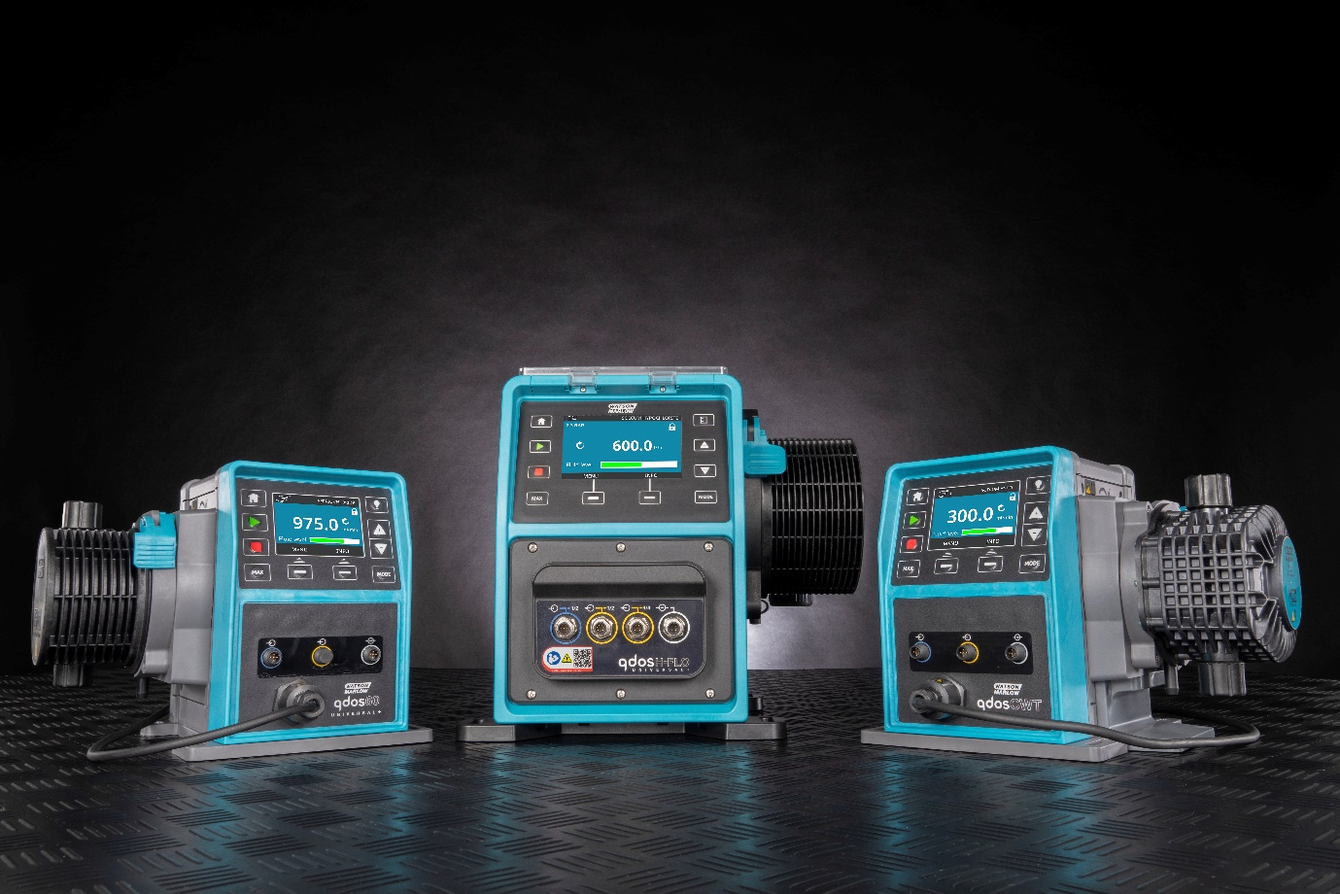
Zdjęcie pomp Qdos do odmierzania i dozowania substancji chemicznych, przedstawiające pompy Qdos H-FLO (na zdjęciu pośrodku), Qdos 60 i Qdos CWT

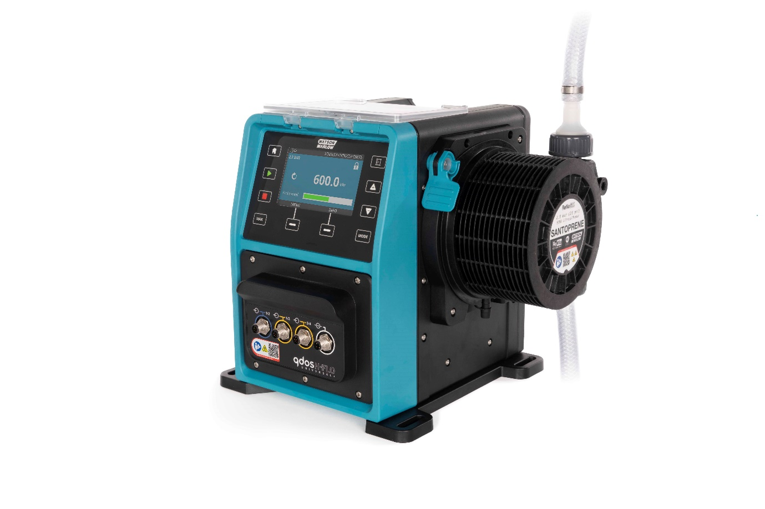
Pompa do odmierzania i dozowania substancji chemicznych Qdos H-FLO Universal+ z wężem

